監護・生計同一 関係申立書
※消せるボールペンで書かないでください
様式第４号（第４条関係）
年 月 日

（あて先）
吉川市長
【申立人】
住所 吉川市

氏名

児童手当の申請に必要があるので、私が下記の子どもを監護し、かつ、その生計
を同じくしていることを申し立てます。

記
ふりがな | 生 年 月 日 | 続 柄 | 在学校・在学年
子どもの氏名 | 生 年 月 日 | 続 柄 | 在学校・在学年
年 月 日
(個人番号 )
年 月 日
(個人番号 )
年 月 日
(個人番号 )
年 月 日
(個人番号 )
子どもの住所
別居している理由 | １．勤務の都合  ２．修学（学校・幼稚園等）の都合  ３．療養の都合  ４．その他（ ）
監護している事実  について | １．生活費等を送金している （ 有 ・ 無 ）  ２．電話、面会等による連絡を行っている （ 有 ・ 無 ）  ３．その他（ ）
別居している子どもの属する世帯の世帯主の氏名・児童から見た続柄 | 世帯主氏名 続柄
備考

注意
１ 「別居している理由について」では、申立人が子どもと別居している理由について、当てはまる項目に○をつけてください。
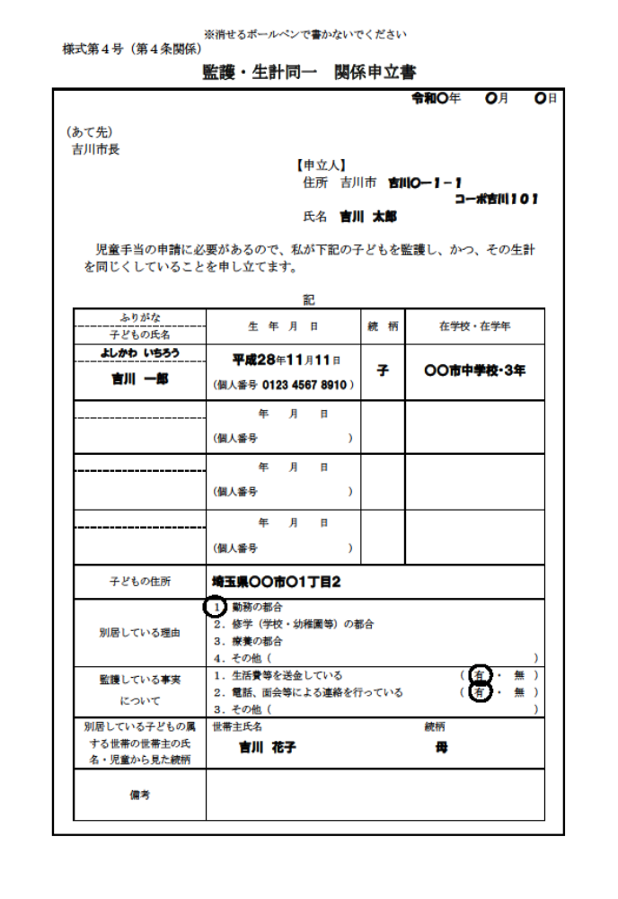 ２ 「監護している事実について」では、申立人が子どもを監護（養育）している方法について、当てはまる項目に○をつけてください。

